5 класс | Труд (технология) | Раздел «Компьютерная графика. Черчение»  Урок «Основы графической грамоты»

ЦЕЛЬ УРОКА:
овладеть знаниями о видах и областях применения графической информации; типах графических изображений, чертежных инструментах, для осознания значения графической грамотности получения навыка различать и читать графическую информацию.
Задачи урока | ПЛАНИРУЕМЫЕ РЕЗУЛЬТАТЫ
Общеобразовательные: обеспечить в ходе урока усвоения учащимися знаний о видах и областях применения графической информации; типах графических изображений, чертежных инструментах.  Воспитательные: формирование интереса к учебному предмету, к познанию нового материала, доброжелательного и уважительного отношения учащихся друг к другу. Формирование ценностного отношения к достижениям российских инженеров и исследователей.  Развивающие: развивать умение решать проблемную ситуацию, анализировать, делать выводы; умение определять название темы и формулировать цели урока; умение выполнять задания на сопоставление термина с его определением, назначением, определение причинноследственных связей, работать с текстом, учебником; овладевать навыками чтения графических изображений, преобразования информации из одной формы в другую; приобретать навыки самооценки, взаимооценки. Формирование коммуникативных способностей: умение работать в команде, совместно решать задания, презентовать общее решение. | Предметные: учащиеся научатся определять виды графических изображений и область применения графической информации; различать типы графических изображений, чертёжные инструменты; читать графические изображения; преобразовать информацию из одной формы в другую.  Межпредметные: учащиеся научатся анализировать; делать выводы; определять название темы и формулировать цели урока; работать с текстом, учебником.  Регулятивные: учащиеся научатся планировать, контролировать, оценивать свои действия.  Коммуникативные: учащиеся научатся работать в команде, совместно решать задания.  Личностные: сформировать ценностное отношение к достижениям  российских инженеров и исследователей.
ТИП урока: комбинированный урок.
Опорные знания учащихся: имеются знания о рисунке, эскизе, инструментах для рисования. Имеется умение описывать рисунок, эскиз.
Мотивационный аспект: Нужны знания для дальнейшего выполнения проекта, в этом году и в дальнейшем. Умение читать эскиз, чертеж.
Графическая грамотность необходима во многих профессиях: инженер, архитектор, модельер, ученный, исследователь, врач, учитель, бухгалтер, экономист, предприниматель. Графически грамотным в современном мире должен быть и потребитель.
Методы и приёмы обучения: Словесный (рассказ, беседа), наглядный (видео,), практический (задание на решение проблемной ситуации, карточки с заданием).
Формы работы: индивидуальная, фронтальная, групповая. Межпредметные связи: черчение, математика, история.

Методическое обеспечение урока:
- Технология: 5 класс: учебник / Е. С. Глозман, О. А. Кожина, Ю. Л.
Хотунцев (и др.). - 4-е перераб. - Москва : Просвещение, 2023
- сайт РЭШ
Оборудование: компьютер и мультимедийный проектор, доска, раздаточный материал.
ПЛАН урока
Организационный момент |  | 2 минуты
- Приветствие присутствующих;
- Контроль посещаемости;
- Вступительное слово учителя:
Здравствуйте мои хорошие! Сегодня на уроке мы совершим квест в страну графической грамотности, для этого вы разделены на три команды у каждой команды табличка определенного цвета, вам предстоит пройти три станции с табличкой того же цвета и выполнить задания, но сначала проверим домашнее задание с целью подготовки к усвоению новой темы. Это очень важный этап урока. Вы в этом убедитесь сами в конце урока.
Вхождение в тему урока и создание условий для осознанного восприятия нового материала
1. Мотивирование на учебную деятельность | Просмотр видео фрагмента «Графическое изображение»  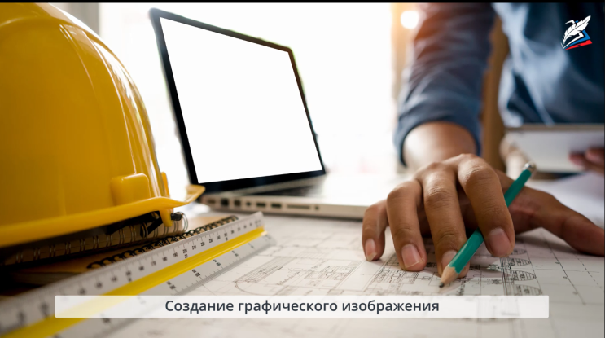  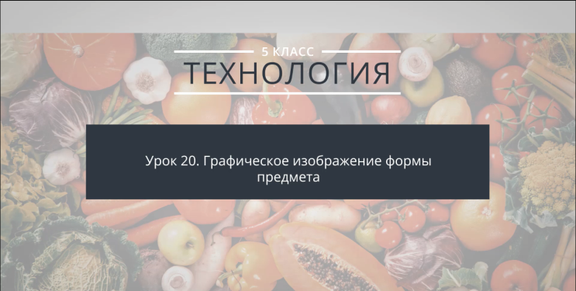 | https://resh.edu.ru/subject/lesson/7572/start/296640/
2. Актуализация опорных знаний учащихся | 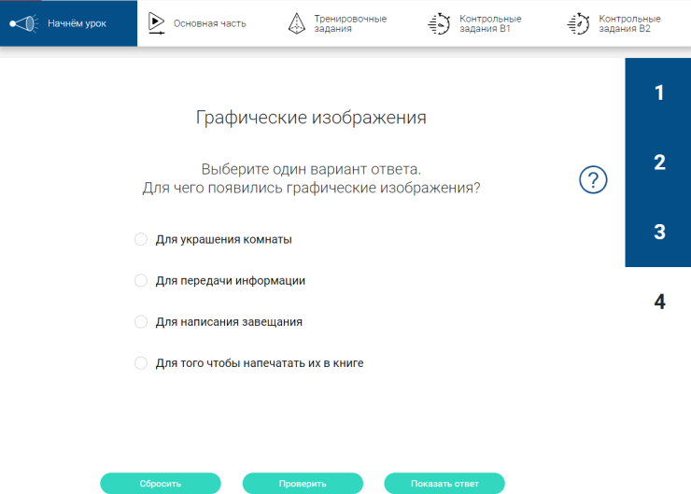 | https://resh.edu.ru/subject/lesson/7572/start/296643/
3.Постановка темы, целей урока. | 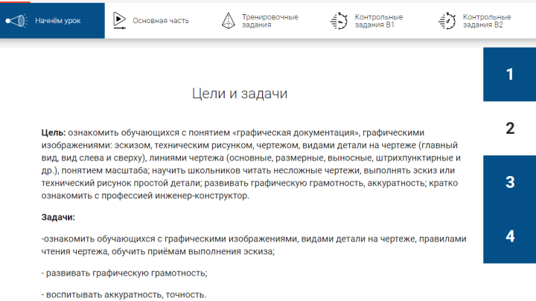 | https://resh.edu.ru/subject/lesson/7572/start/296641/
4.Рефлексия | 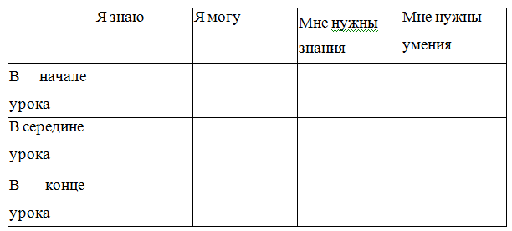  Учитель: - Пред вами табличка, заполните строку в начале урока.

Освоение нового учебного материала
1.Просмотр видео: «Графическое изображение предметов» | В процессе просмотра видео, обучающиеся записывают определения:  - Чертёж  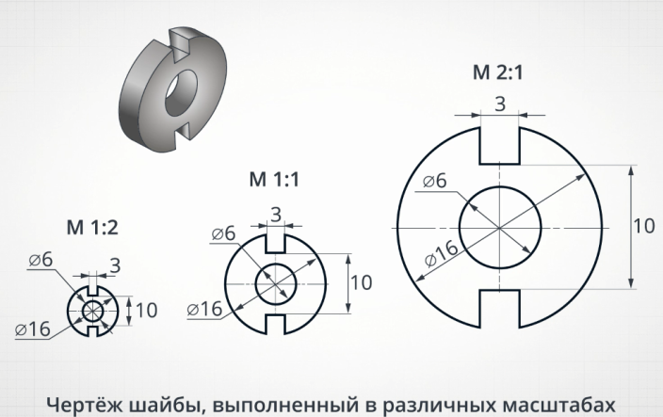  - Масштаб  - Эскиз  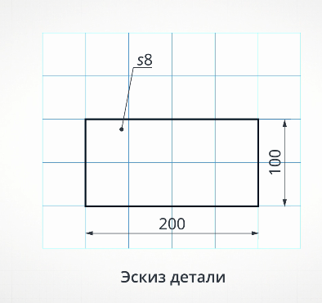  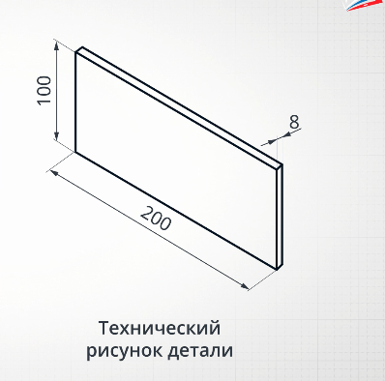  - Технический рисунок | https://resh.edu.ru/subject/lesson/7572/main/296644/
2.Рефлексия | Учитель: - Какие типы графических изображений вы узнали?  Дети отвечают: Эскиз, чертеж, технический рисунок.  Учитель: - Чем чертеж отличается от эскиза?  Дети отвечают: - Чертеж выполняется с помощью чертежных инструментов по заданным размерам в определенном масштабе. Эскиз выполняется от руки в соблюдением пропорций изделия на глаз.
3.Просмотр видео  «Типы линий на чертеже» | 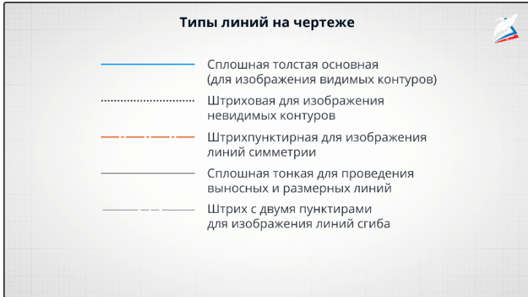
4.Проверка приобретённых знаний | Фронтальное выполнение задания  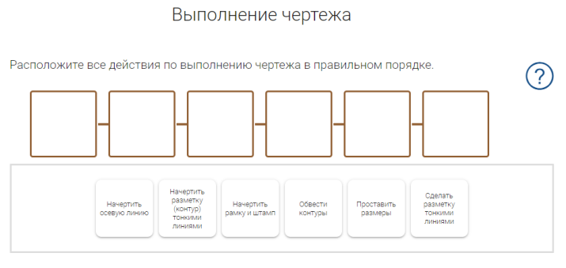 | https://resh.edu.ru/subject/lesson/7572/main/296668/
5.Рефлексия | Учитель: - Пред вами табличка, заполните строку в начале урока.
Применение изученного материала
1.Выполнение практической работы «Линии чертежа» | 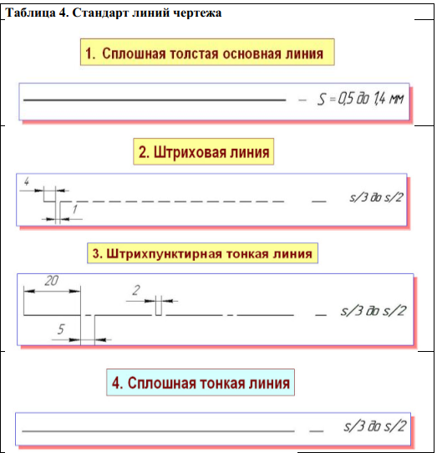  Обучающиеся выполняют работу в тетради
2.Рефлексия | Учитель: - Пред вами табличка, заполните строку в начале урока.
Рефлексия
1.Подведение итогов | -Что нового Вы узнали?  -Чему научились?  -Какие затруднения у Вас возникли?  -Для чего необходимо знать данный материал?  -Где его будете использовать в жизни?  Дети отвечают:  - Узнали виды и область применения графической информации; типы графических изображений, чертежные инструменты.  - Научились определять виды и областях применения графической информации, типы графических изображений, научились читать графические изображения.  - В начале урока отсутствовали знания о типах графических изображений, не умели их читать, но к середине урока затруднения исчезли.  Умения читать графические изображения нужны для выполнения практических работ и проектов.
Домашнее задание
1.Формулировка домашнего задания | Учитель объясняет учащимся цели, содержания и способов выполнения домашнего задания  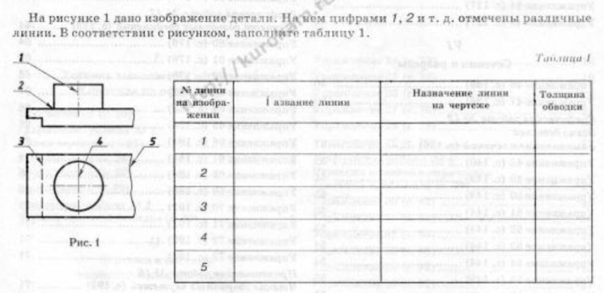  Данный листок с задание необходимо вклеить в тетрадь. | Для закрепления материала всем:  - §3 стр. 18-23, пересказ

Приложение 1
 | Я знаю | Я могу | Мне нужны  знания | Мне нужны умения
В начале
урока
В середине урока
В конце
урока

Приложение 2

